Tugas Sistem Basis Data Lanjut

Roy_Minimarket

1. Deskripsi Entitas Tabel
2. Tabel produk

* Id_produk
* Nama_produk
* Harga_beli
* Harga_jual
* Stok
* Deskripsi

1. Tabel transaksi

* Id_transaksi
* Id_produk
* Tanggal_transaksi
* Jml_transaksi

1. Kegiatan
   1. Membuat dan menggunakan Database Roy_Minimarket

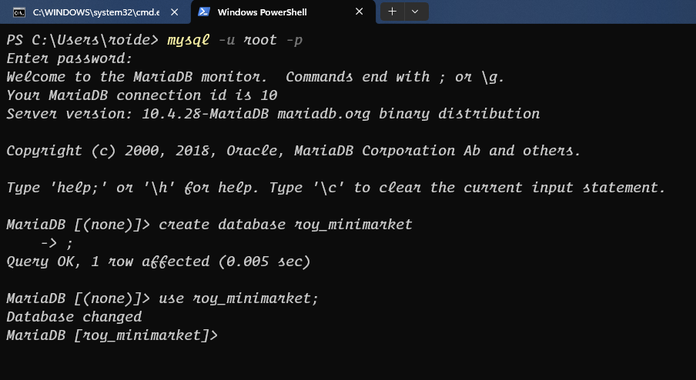

* 1. Membuat tabel

1. tabel produk

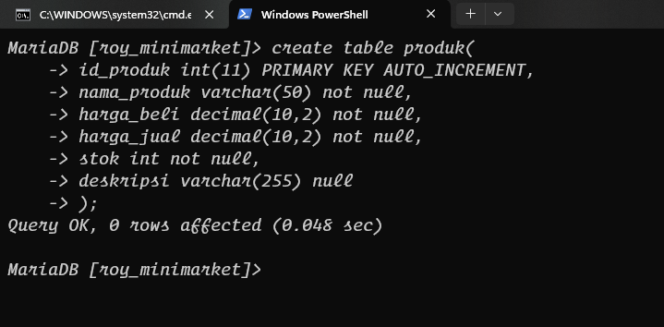

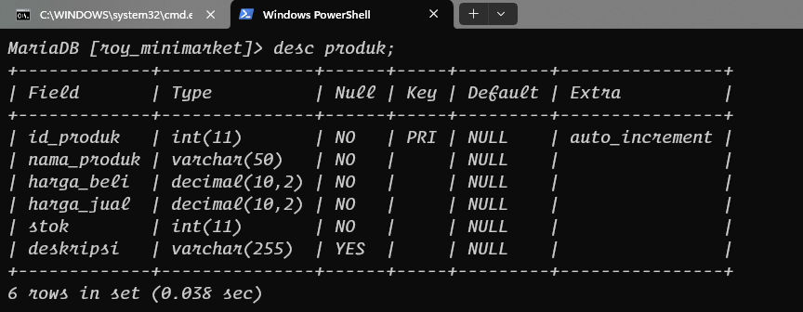

1. tabel transaksi

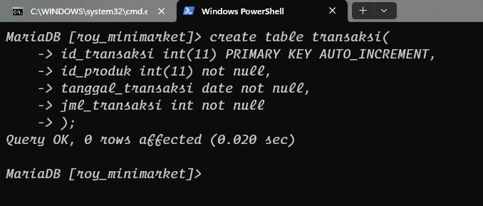

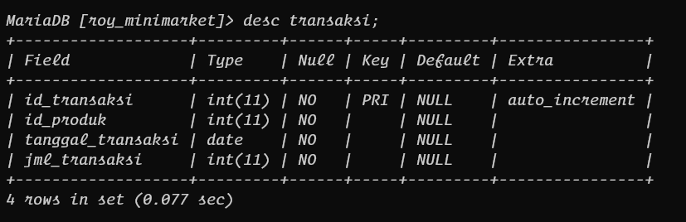

* 1. Menambahkan constraint menggunakan foreign key,untuk menghubungkan Tabel transaksi dengan tabel produk

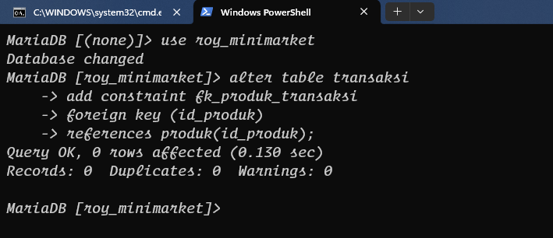

Berikut tabel transaksi setelah ditambahkan constraint

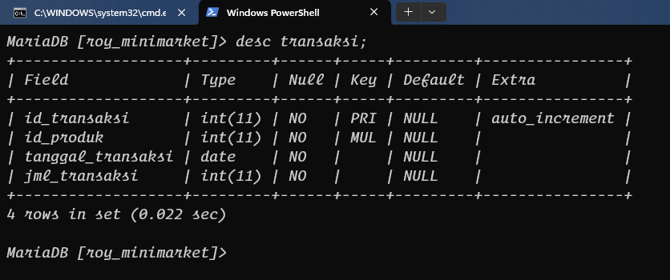

1. Menambahkan data
2. Data produk

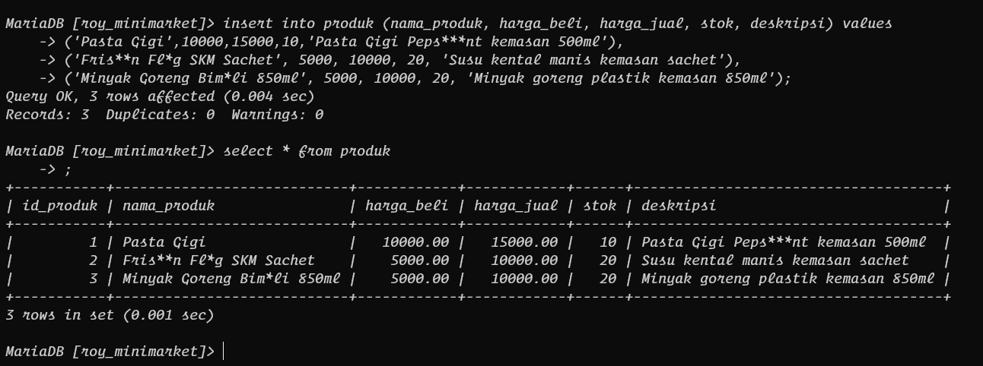

1. Data transaksi

Di data transaksi saya menambahkan trigger untuk secara otomatis mengurangi stok di tabel produk ketika transaksi dilakukan

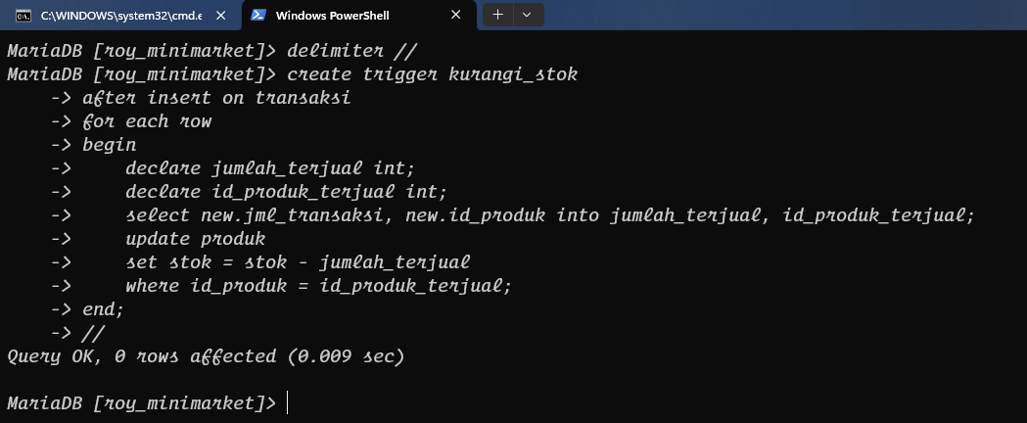

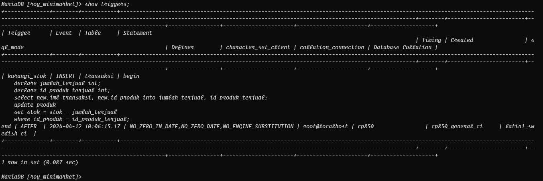

Proses menambahkan transaksi

